Контролисан развој уз ВИ: контекст, инструкције, процедура-ови и режими рада
  - Елементи развоја софтвера · 06
ВИ алати уводе се након што је у теми 5 успостављено разумљиво и тестирано језгро система. Рад се наставља у решењу examples/ers-ai-workflow/EquipmentReservation.sln. ВИ део примера подешен је за Кова, локалног ВИ агента за Визуал студио код, који конфигурацију чита из директоријума .kova/, док пројектна правила стоје у AGENTS.md. ВИ алат мора поштовати постојеће архитектонске границе, а резултат се проверава изградњом пројекта, тестовима и прегледом измена.
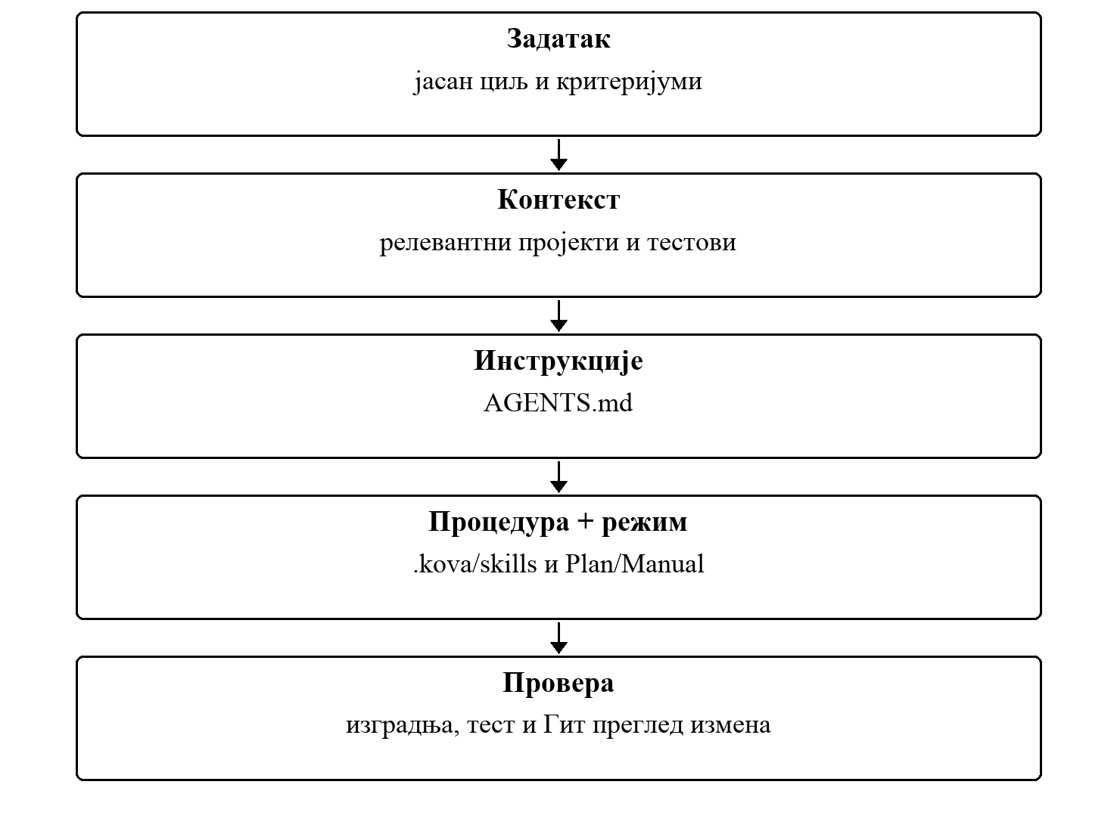
Слика 1. Контролисан ток над EquipmentReservation солутион-ом

6.1 Припрема: Кова у Визуал студио код-у
Кова је локални ВИ агент за Визуал студио код, доступан као екстензија owlcoder.kova-local. Подразумевани провајдер је Оллама са моделом qwen3:4b, па се цео пример може радити без слања кода ван рачунара. Опис у практикуму одговара верзији Кова 0.3.2 или новијој.
1. Инсталирати Визуал студио код 1.100 или новији, екстензију Кова, Оллама и модел qwen3:4b. Аудит извршива провера из Вежбе 8 користи Ноде.јс.
2. Изградити солутион у Релеасе конфигурацији, јер Кова покреће МЦП сервер и заштитни механизам пројекат са --no-build.
3. Отворити директоријум examples/ers-ai-workflow као Визуал студио код воркспаце. Процедура-ови, МЦП, извршива провера-ови и заштитни механизам користе управо тај роот.
4. Покренути Кова: Опен Цхат, изабрати модел, режим рада и процедура. За Квен3 укључити Тхинкинг: без њега модел размишљање исписује као обичан одговор и не враћа позиве алата.
Пример 1. Припрема модела, решења и воркспаце-а
ollama pull qwen3:4b
cd examples/ers-ai-workflow
dotnet build EquipmentReservation.sln --configuration Release
code .
Табела 1. Режим и Шта агент сме
Режим | Шта агент сме
План | Само алати за читање; нема измена датотека ни покретања команди.
Мануал | Читање ради директно; сваки упис и сваки процес траже одобрење.
Едит | Уобичајене измене у воркспаце-у раде директно; процеси траже одобрење.
Ауто | Измене и команде са листе kova.commands.allow раде директно; остало тражи одобрење или се блокира.

На вежбама се користе режими План и Мануал, јер је у њима свака измена видљива пре извршења. Заштитни механизам из теме 8 важи у сваком режиму. Буџет контекста, Тхинкинг и листа дозвољених команди мењају се кроз Кова: Опен Сеттингс.
Други провајдери шаљу контекст ван рачунара
Поставком kova.provider може се изабрати DeepSeek или ОпенАИ-компатибилан крајња тачка, а кључ се уноси командом Кова: Сет Провидер Програмски интерфејс Кеи и чува у Визуал студио код SecretStorage, не у settings.json. Упит и приложени контекст тада одлазе на тај крајња тачка, па правило да се тајне и .env не дају агенту постаје још важније.

6.2 Од нејасног захтева до проверљивог задатка
Уместо упита „среди резервације“, задатак треба да каже које понашање мењамо, које слојеве не смемо да нарушимо и како доказујемо резултат.
Пример 2. Пример задатка везан за конкретан EquipmentReservation код
# Zadatak
Analiziraj promenu: jedna rezervacija ne sme tražiti više od 5 komada opreme.
Ne menjaj kod u ovoj fazi.
# Ograničenja
- Poslovno pravilo mora ostati u Domain/Application delu.
- API ne sme sadržati poslovnu odluku.
- IInventoryModule ugovor menjaj samo ako je zaista potrebno.
- Postojeći testovi moraju ostati uspešni.
# Vrati
1. pogođene fajlove i slojeve,
2. pretpostavke i rizike,
3. minimalni plan izmene,
4. test scenarije,
5. komande za proveru solution-a.
Прво анализа, затим измена
Велики преглед измена настао из нејасног упита је тешко прегледати. План се прегледа пре него што агент добије дозволу за писање.

6.3 Пројектне инструкције су верзионисана правила
Пројектна правила стоје у датотеци AGENTS.md у корену репозиторијума. То је отворена конвенција за инструкције ВИ агентима коју препознаје више алата, па правила остају иста и када се алат промени. Правила у примеру су конкретна за архитектуру овог решења и могу се проверити читањем пројецт референце-а и покретањем тестова.
Кова и AGENTS.md
Кова од верзије 0.3.2 учитава AGENTS.md из корена пројекта у свако покретање, пре изабраног процедура-а, и то приказује у листи активности као Пројецт рулес · AGENTS.md. Процедура-ови зато не понављају пројектна правила и не читају их сами. Датотека сме да има највише 16.000 бајтова; већу Кова прескаче уз поруку, а тест AiWorkflowArtifactsTests пада чим се та граница пређе.
Пример 3. examples/ers-ai-workflow/AGENTS.md
## Komande
- Izgradnja: dotnet build EquipmentReservation.sln --configuration Release
- Testovi: dotnet test EquipmentReservation.sln --configuration Release --no-build
- Pregled izmena: git diff -- .
## Arhitektura
- Domain ne zavisi ni od jednog drugog projekta. Modeli nose stanje,
a pravila sprovode domenski servisi.
- Application zavisi samo od Domain. Sadrži use-case-ove, validatore i portove.
- Infrastructure implementira portove i ne donosi poslovne odluke.
- Api i ConsoleUi su presentation adapteri i composition root-ovi.
- MCP i guardrails su razvojni alati i ne smeju postati zavisnost poslovnog jezgra.
## Ishodi
- Očekivani poslovni neuspeh vraća se kao Result sa stabilnim kodom.
## Posle izmene
1. Pokreni ciljane testove.
2. Pokreni kompletan test projekat kada je praktično.
3. Pregledaj git diff i ukloni nepovezane izmene.
4. Ne tvrdi da je nešto provereno ako stvarna komanda nije izvršena.
5. Ne čitaj .env, tajne ili pristupne tokene.
.ai/AI_USAGE.md чува сажет траг: задатак, коришћени алат и режим, контекст, предлог модела, одлуку тима и независан доказ провере. Потпуни цхат трансцрипт није замена за инжењерску евиденцију. Готов пример садржи један прихваћен и један одбијен предлог, јер запис има вредност тек када показује и разлог одлуке.
Пример 4. examples/ers-ai-workflow/.ai/AI_USAGE.md
## Primer zapisa — odbijen predlog
- **Zadatak:** odrediti gde se sprovodi pravilo raspoložive količine opreme.
- **Alat:** Kova, model qwen3:4b, režim Plan, skill architecture-review.
- **Kontekst:** InMemoryInventoryModule.cs, InventoryReservationService.cs,
ReservationEndpoints.cs, AGENTS.md.
- **Predlog AI alata:** uporediti traženu i raspoloživu količinu direktno
u InMemoryInventoryModule, jer adapter već drži stanje zalihe.
- **Odluka tima:** odbijeno; poslovna odluka bi prešla u Infrastructure
i svaki novi adapter bi morao da je ponovi. Pravilo ostaje u domenskom
servisu InventoryReservationService, a adapter ga samo poziva.
- **Provera:** testovi Reserve_WhenStockIsInsufficient_ReturnsStableErrorCode
i CreateReservation_WhenInventoryIsInsufficient_RejectsWithoutChangingInventory.

6.4 Процедура за поновљив преглед захтев за спајање измена-а
Кова открива процедура-ове само у .kova/skills/<naziv>/SKILL.md. Процедура .kova/skills/review-pull-request/SKILL.md раздваја преглед од имплементације. Исти поступак може да се примени на више измена у солутион-у.
Пример 5. Сажета верзија процедуре из готовог примера
---
name: review-pull-request
description: Review an ERS change against requirements, architecture and observed test results.
---
# review-pull-request
## Režim rada
Koristi se u Kova režimu Manual.
## Ulazi
- zahtev i kriterijumi prihvatanja
- projektna pravila iz AGENTS.md (Kova ih učitava automatski)
- git diff (MCP alat get_git_diff)
- rezultat testova (MCP alat run_unit_tests)
## Postupak
1. Sažmi očekivano ponašanje.
2. Proveri da li diff izlazi iz obima zahteva.
3. Proveri Dependency Rule i granice modula.
4. Pregledaj negativne i granične scenarije.
5. Uporedi promenjeno ponašanje sa testovima.
6. Prijavi nalaze po ozbiljnosti.
## Ograničenje
Ne menjaj kod tokom review faze.
- Заглавље садржи само name и description; назив мора да одговара називу директоријума.
- Процедура се бира из листе Процедура изнад поља за унос; у контекст модела улази само изабрани процедура.
- После додавања новог процедура-а покренути Девелопер: Релоад Виндов и поново отворити Кова; избор Ноне уклања процедура из разговора.
- Процедура је процедурални контекст: не може да промени дозволе, одобри алат нити измени заштићену конфигурацију.
Подела одговорности
Улога намењена прегледу не треба истовремено да буде аутор измене коју оцењује. Раздвајање улога омогућава независнију проверу резултата.

6.5 Специјализоване улоге и најмање привилегије
Улога је у примеру пар процедура + режим рада. Процедура описује поступак, а режим одређује шта агент технички сме: у режиму План Кова излаже само алате за читање, док у режиму Мануал свака измена и свака команда траже одобрење.
Табела 2. Процедура у примеру и Кова режим и дозволе
Процедура у примеру | Кова режим и дозволе | Ограничење
арцхитецтуре-преглед | План: читање решења, структуре, инструкција и преглед измена-а. | Не пише код; режим то спроводи независно од модела.
имплемент-аппровед-план | Мануал: мења само фајлове из усвојеног плана, уз одобрење сваке измене. | Не проширује пословни захтев.
преглед-пулл-рекуест | Мануал: чита преглед измена, а run_unit_tests покреће уз одобрење. | Не мења тест само да сакрије грешку.

Пример 6. Структурирана предаја задатка процедура-у имплемент-аппровед-план
{
"task": "Implement approved reservation quantity rule",
"constraints": [
"Keep business rule outside Api",
"Do not add Infrastructure dependency to Domain/Application"
],
"filesToConsider": [
"src/Application/Reservations/Create/CreateReservationCommandValidator.cs",
"src/Application/Reservations/Create/CreateReservationErrorCodes.cs",
"tests/Tests/Application/CreateReservationCommandValidatorTests.cs"
],
"verification": [
"dotnet build EquipmentReservation.sln",
"dotnet test EquipmentReservation.sln --no-build"
]
}

6.6 ВИ резултат није доказ
Оцена модела није доказ исправности промене. Завршетак задатка захтева успешну изградњу решења, пролазак Енјунит тестова и преглед коначног скупа измена.
Пример 7. Минимална независна провера након ВИ измене
dotnet build EquipmentReservation.sln --configuration Release
dotnet test EquipmentReservation.sln --configuration Release --no-build
git diff -- .
- Ако команда није извршена, резултат се не бележи као успешна провера.
- Ако тест падне, не мења се очекивање теста без разумевања пословног правила.
- Ако преглед измена додирује слојеве који нису били у плану, промена се враћа на анализу.
- Ако агент тражи тајне или .енв, захтев се одбија и прелази на заштитни механизам тему из Вежбе 8.

6.7 Рад на вежби развојни ток уз подршку ВИ алата
Задатак
На копији EquipmentReservation.sln задати малу промену пословног правила. Прво користити процедура architecture-review у режиму План само за анализу; затим процедура-у implement-approved-plan у режиму Мануал проследити усвојен план. На крају покренути солутион build/test, прегледати преглед измена и унети сажет запис у .ai/AI_USAGE.md.
Табела 3. Доказ и Шта студент показује
Доказ | Шта студент показује
План пре измене | Да је разумео погођене слојеве и границе.
Ограничен скуп измена | Да ВИ агент није проширио обим задатка ван усвојеног плана.
Изградња + тест резултат | Да провера није заснована на тврдњи модела.
ВИ_УСАГЕ запис | Да тим може реконструисати одлуку, разлог прихватања или одбијања предлога и доказ провере.

Исход вежбе
Студент уме да користи ВИ алат уз очување СОЛИД принципа, архитектонских граница и сопствене одговорности за коначан резултат.

